附件2

广西智能制造标杆企业申报书
申 报 书

项 目 名 称：
申报单位（盖章）：
推荐单位（盖章）：
申 报 日 期：

广西壮族自治区工业和信息化厅编制
一、智能制造标杆企业基本信息
（一）企业基本信息
企业名称
机构代码 |  |  |  |  |  |  |  |  |  | 成立时间
所属行业大类 |  |  |  |  |  |  |  |  |  | 所属行业中类
单位地址
联系人 | 姓名 |  |  |  |  |  | 电话
联系人 | 职务 |  |  |  |  |  | 手机
联系人 | 传真 |  |  |  |  |  | E-mail
企业主要负责人 |  |  |  | 姓名 |  |  | 职务 |  |  |  |  |  | 电话
近三年主要经济指标 |  |  |  | xxx年 |  |  | xxx年 |  |  |  |  |  | xxx年
总资产（万元）
总负债（万元）
主营业务收入（万元）
利润（万元）
税金（万元）
相关荣誉 |  | □国家智能制造试点示范企业  □国家智能制造示范工厂  □国家智能制造综合标准化与新模式应用项目承担企业  □自治区智能工厂示范企业 □自治区数字化车间  □国家两化融合贯标通过评定企业  □国家智能制造能力成熟度通过评定企业（等级： 级）  □国家数字化转型贯标通过评定企业（等级： 级）  □其他（请注明）
企  业  简  介 |  | （发展历程、主营业务、市场营销等方面的特点，400字左右）
（二）智能制造标杆企业基本信息
项目名称
项目地址
建设开始时间 |  |  |  |  | 建设完成时间
智能制造标杆企业建设软硬件投资（万元）
智能制造标杆企业建设情况简述 |  |  | （对智能制造标杆企业的建设情况及智能化特征进行简要描述，400字左右。）
智改数转评估诊断结果 |  |  | 例：5档（场景级：主场景数据驱动）
智能制造成熟度评估结果 |  |  | □一级 □二级 □三级 □四级 □五级
实施智能制造涵盖的环节 |  | 1. |  |  |  |  |  |  | 2.
 |  | 3. |  |  |  |  |  |  | 4.
 |  | 5. |  |  |  |  |  |  | 6.
 |  | 7. |  |  |  |  |  |  | 8.
 |  | ……
项目建设的  特色、亮点 |  |  | （总结提炼项目的特色、亮点、成效，200字以内）
智能制造  标杆企业  实施效果 |  |  | 关键设备数控化率（%） |  |  |  |  | 关键设备联网率（%）
 |  |  | 生产效率提升（%） |  |  |  |  | 资源综合利用率提升（%）
 |  |  | 研发周期缩短（%） |  |  |  |  | 运营成本下降（%）
 |  |  | 产品不良率下降（%） |  |  |  |  | 优化人员比例（%）
 |  |  | 设备综合利用率提升（%） |  |  |  |  | 库存周转率提升（%）
 |  |  | 订单准时交付率提升（%） |  |  |  |  | 订单完成周期缩短（%）
 |  |  | 其他效果：
申报单位  真实性承诺 |  |  | 我单位申报的所有材料，均真实、完整，如有不实，愿承担相应的责任。  法定代表人签章：  公章：  年 月 日
二、智能制造标杆企业总体情况
（一）项目实施主体主要产品及产品工艺流程图。
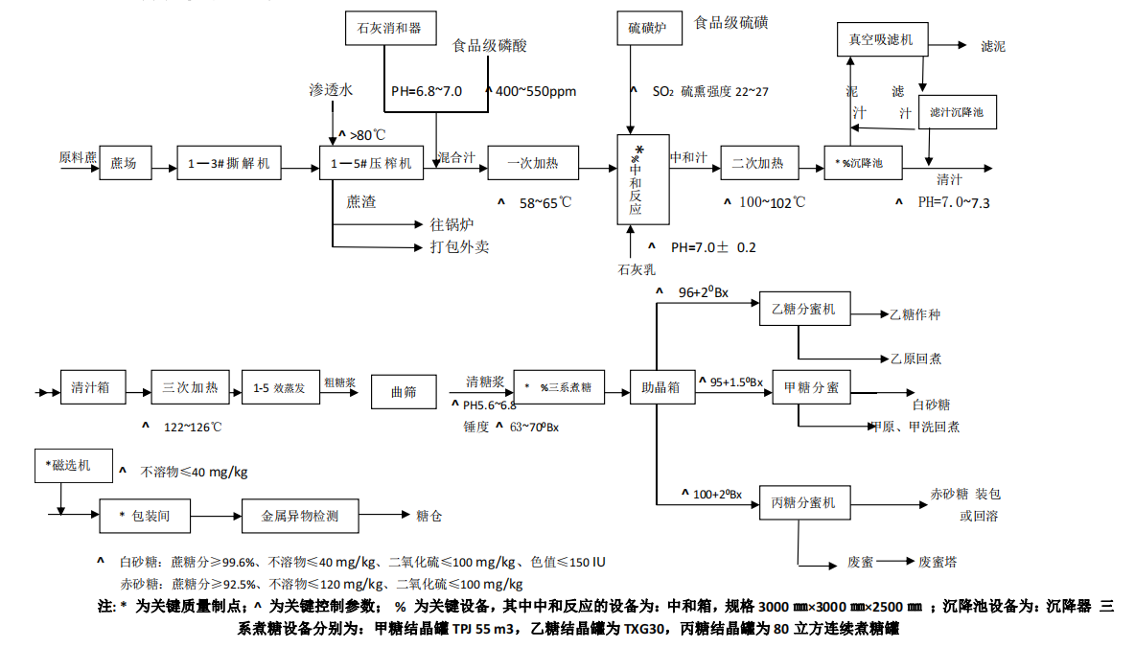
（例：制糖工艺流程）
（二）项目实施背景。以问题为导向，说明需要解决企业发展面临的痛点、难点、堵点问题及具体表现，300字以内。
（三）项目整体方案。项目基础条件、总体实施架构和总体建设情况等。
三、场景实例建设方案及情况
参考《智能制造典型场景参考指引》（见附件1），对《智能工厂基本信息表》中所列智能制造实践所列环节逐个进行描述，申报主体根据实际情况归纳提炼形成场景实例名称、建设方案及情况说明，并按照附1进行详细描述，填写的场景实例应建设成效突出、具有行业推广价值。智能工厂建设内容需至少覆盖8个环节。标杆企业需在智能工厂建设内容基础上，再至少覆盖供应链相关的1个环节，重点阐述企业供应链建设情况，供应链的价值和效益，供应链模式的推广价值和前景等。鼓励申报主体填写新的环节或场景。

四、系统集成情况
在场景实例描述基础上，需重点阐述各个系统之间、多个场景之间的集成协同情况。

五、智能制造实施成效
包括且不限于建设实施前的效果比较，如降低生产成本、缩短产品研制周期、提高劳动生产率、降低产品不良品率、提高能源利用率等方面取得的成效等；以及其他个性化指标完成情况，包括突破的短板技术装备情况等。

六、行业影响及示范作用
在行业内的影响、示范、带动引领作用，重点阐述相关解决方案在行业内、产业链上下游复制推广成效。
（一）影响力：项目实施对行业和区域的影响和带动作用；
（二）先进性：与国内外先进水平、行业领军企业比较，项目具备的先进性；
（三）示范推广：围绕智能制造的实施，总结提炼可复制、可推广的典型解决方案、应用场景、模式等。

七、下一步工作计划
目前仍待解决的问题；下一步实施计划；推广应用计划。
八、相关附件
（一）企业营业执照复印件；
（二）企业上年度财务报表；
（三）企业近三年（2021-2023）实施智能制造的总投入及相关证明材料（包括软件投入、硬件设备投入、咨询费用、人员费用等）；
（四）企业智能制造关键技术设备、软件的清单及品牌、供应商（包括名称、单价、总价、品牌、对应合同、供应商、进口/国产/省产等信息）；
（五）智能制造成熟度评估结果证明材料；
（六）智改数转评估结果证明材料；
（七）能够证明满足智能制造标杆企业基本条件的其他文件资料。
另附能够突出反映企业智能制造水平的视频和照片（JPEG格式，像素不低于800万，张数不少于10张，按照“序号 名称”的格式命名，如“图1 XXX智能工厂”，并附100字以内文字说明）。

附1
场景实例描述
序号 | 环节名称 | 场景名称 | 场景实例名称 | 场景实例描述（结合要素条件进行描述，300字以内，可配图） | 解决的痛点问题描述（300字以内） | 采用的技术方案（包括供应商）（300字以内，可以配图） | 保障要素（如人、管理机制、组织标准、培训等，200字以内，选填） | 已实施成效（最好通过量化指标描述，300字以内） | 其他（如对于其他车间、工厂的带动效应等，300字以内，选填） | 经济性和可推广性 | 备注
示例 | 生产作业 | 人机协同制造 | 多机协同的发动机壳体柔性加工与检测 | 针对发动机壳体加工，搭建多台五轴机床+多台机器人组成柔性加工单元。 | 解决复杂壳体加工效率低、质量不高等突出问题。 | 在已有五轴数控机床的基础上，配置上下料机器人、三坐标测量仪等，通过机器人进行自动上下料、自动变换装夹位置，通过三坐标测量仪对关键加工部位的精度、粗糙度进行自动检测，在检测不合格的情况下自动预警。这一解决方案是由***公司进行改造实施。 | 编制集团发动机壳体加工标准，并进行标准宣贯。 | 建设完成后，目前操作人员已从5人减少至2人，加工效率提升了30%，产品不良品率降低了10%。 | 进行智能化改造后，整个工厂的产能提升了10%，经济效益明显。 | 该场景实例总计花费500万元，但每年为公司节省超过200万，并且大幅提高产品质量，使得公司竞争力大幅提升。同时该场景实例采用的均是通用设备，定制化开发投入小，适合在行业进行推广应用。

所属行业大类和中类，根据《国民经济行业分类与代码（GB/T 4754-2017）》进行选填。
2对照《智能制造典型场景参考指引》，选填已经开展智能制造实践的环节名称。

